华港船代出口预配舱单电子支付与操作流程图解：

目录(按住CTRL点目录，可以直接跳转到对应页)
一、界面登录 1
二、出口预配舱单发送 2
1、原始： 2
2、更改： 3
3、删除： 4
三、重发 5
四、费用支付： 5
1、支付宝支付 5
2、亿通支付 7
五、电子发票 7
六、付费清单 8

一、界面登录
www.chinaports-agency.com
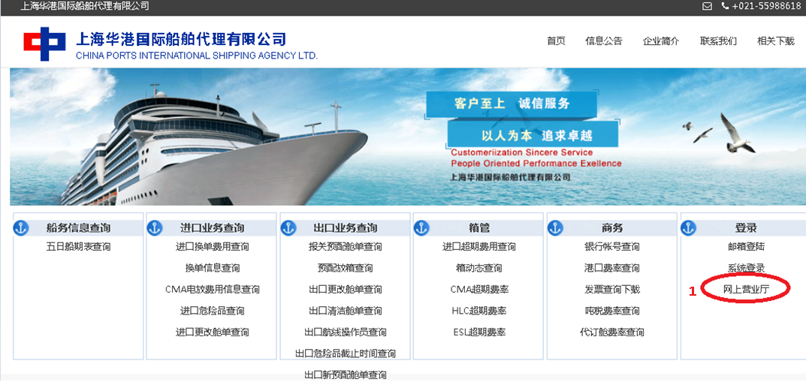
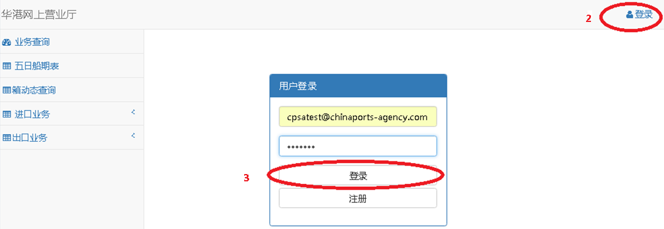

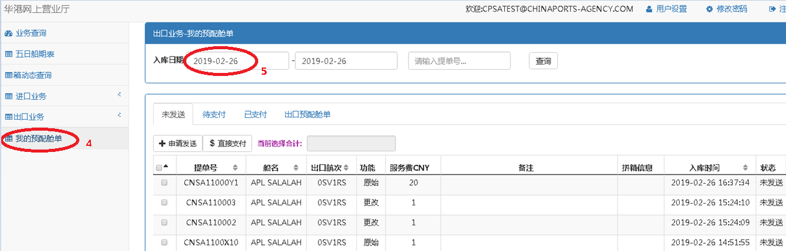

二、出口预配舱单发送（点“申请发送”后立即发送海关）

1、原始：
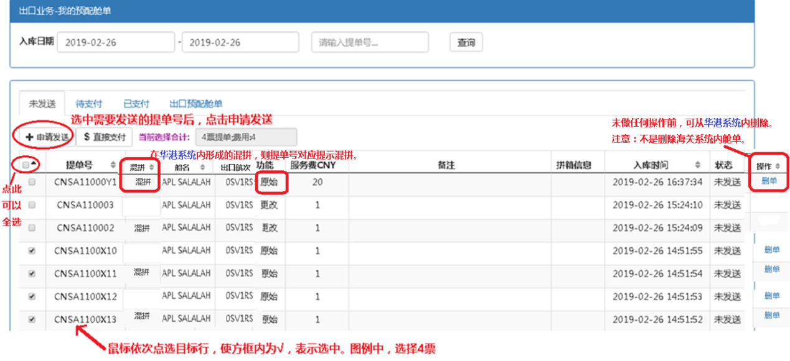

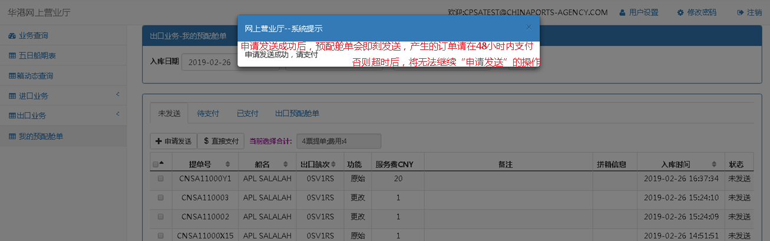
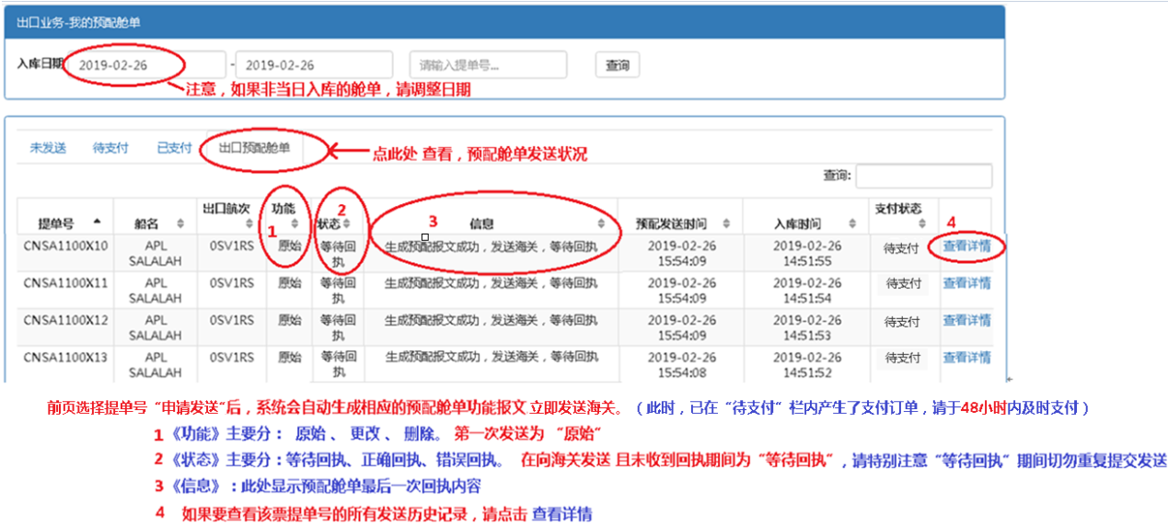
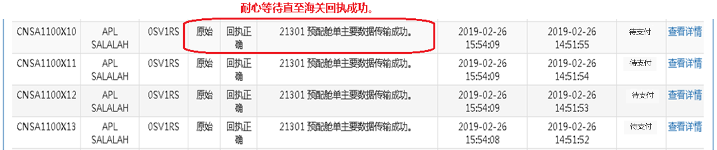

2、更改：
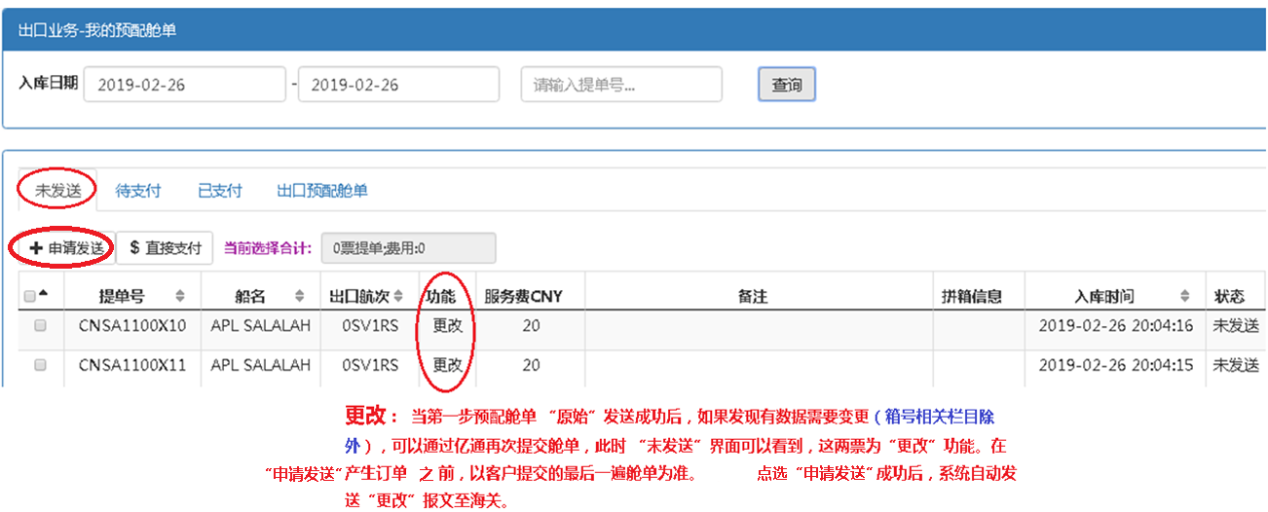

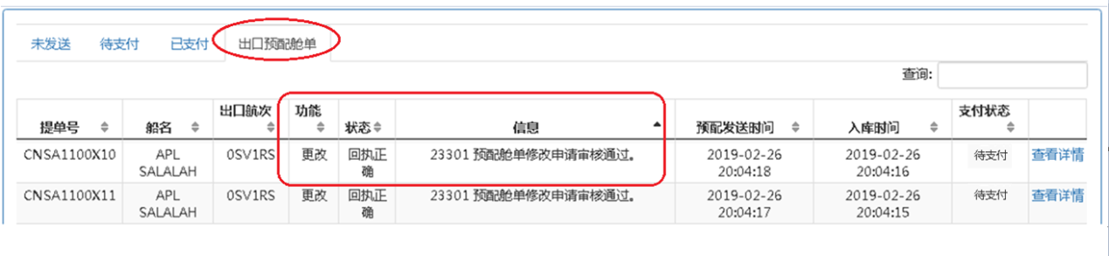

3、删除：
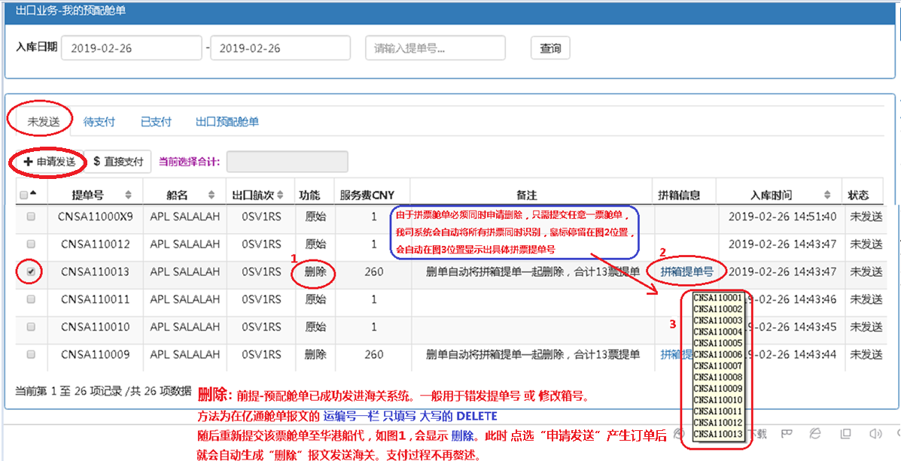
将鼠标移至 圈2停留，会在圈3中显示对应的所有拼票提单号。
一组拼票的删除报文，只需要发送其中一个提单号的删除申请即可，华港系统会自动识别按组删除。

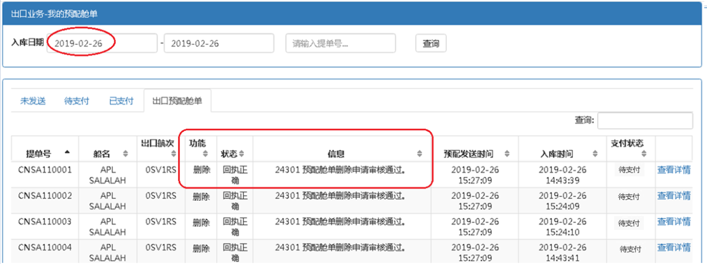

三、重发
适用于，因传输意外导致没有得到正确回执的情况，
不变更原有数据的情况下，可以点击“重发”按钮，重新向海关发送一遍预配舱单。切记，不变更数据情况下，不要再通过亿通重复提交舱单，否则将只能产生新订单的“申请发送”。
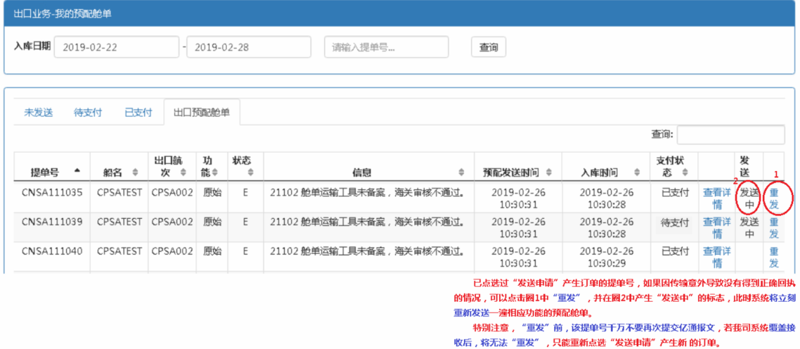

四、费用支付（支付宝、亿通）：
选择“申请发送”的提单号，在“待支付”页面会产生支付订单。产生的订单须48小时内支付，否则将限制后续“申请发送”。
1、支付宝支付-
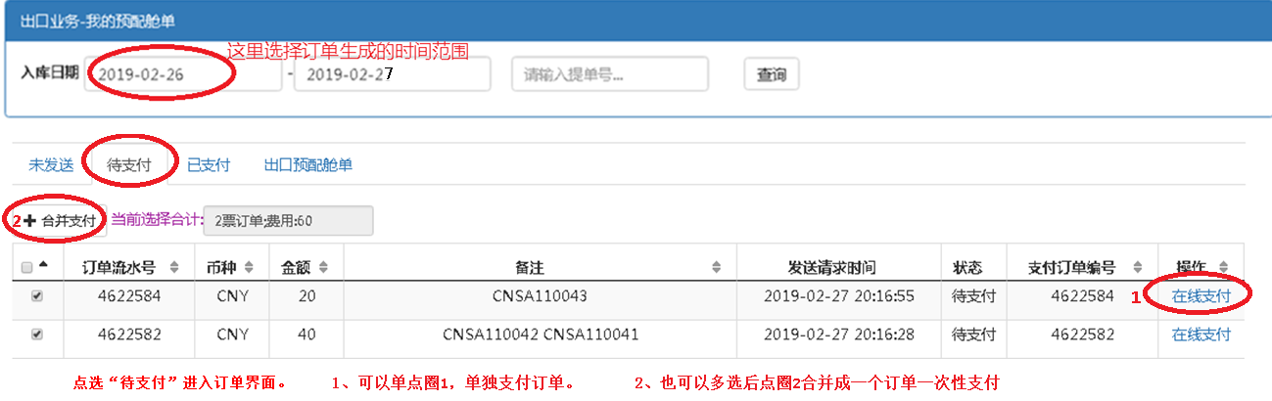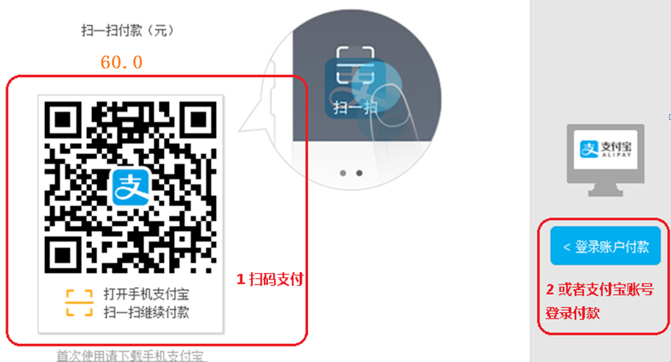

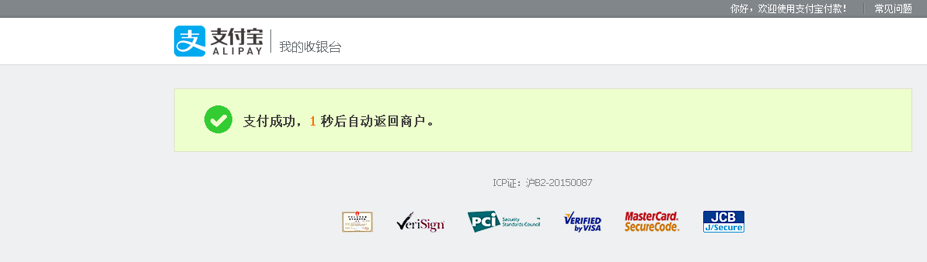

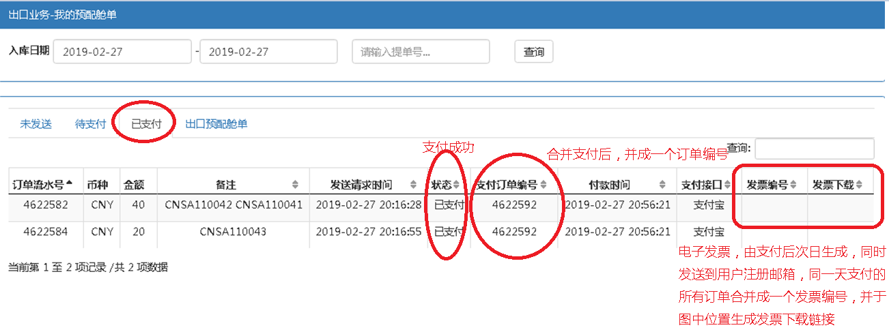

2、亿通支付
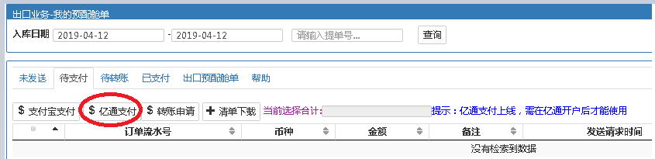
通过"申请发送"后产生的订单，在图中点选"亿通支付"，会跳转至亿通支付平台
参见http://www.chinaports-agency.com/a/xinxigonggao/2019/0226/58.html
亿通航运结算系统开户流程及支付指南
使用亿通支付特别注意：亿通页面支付后，不要关闭浏览器，等待跳转回华港的页面（亿通回写支付成功信息），才算完成。
否则可能会出现亿通账户已扣款，但华港页面未显示支付成功的现象，此时因耐心等待数分钟的后台处理过程，再刷新页面直至显示支付成功。

五、电子发票
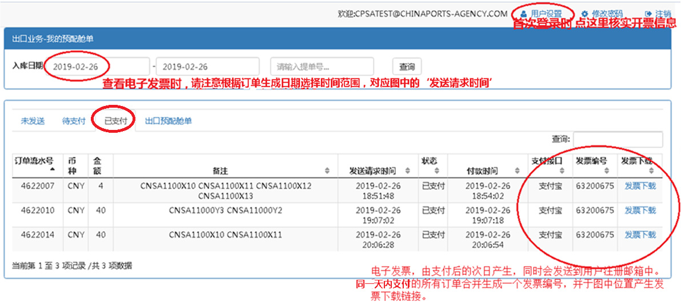

“用户设置”点击见下图，用户账户审核通过后首次登录，
请检查“开票抬头-公司名称”及“税号”。
发现注册信息与营业执照上不一致时，
请及时用注册邮箱发邮件至原审核邮箱cpsaec@chinaports-agency.com。
编辑主题为：“账号内容核实更正申请” ，正文 标上“公司名称”或“税号”。我们会根据您当时提交的营业执照附件内容，核实后更正。
电子发票其它相关信息可自行修改。
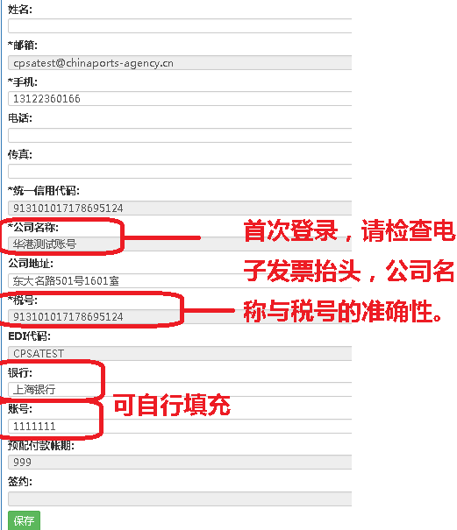

六、付费清单
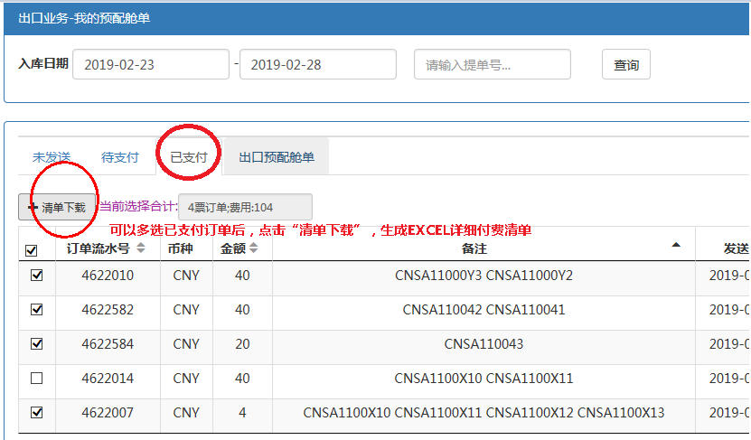
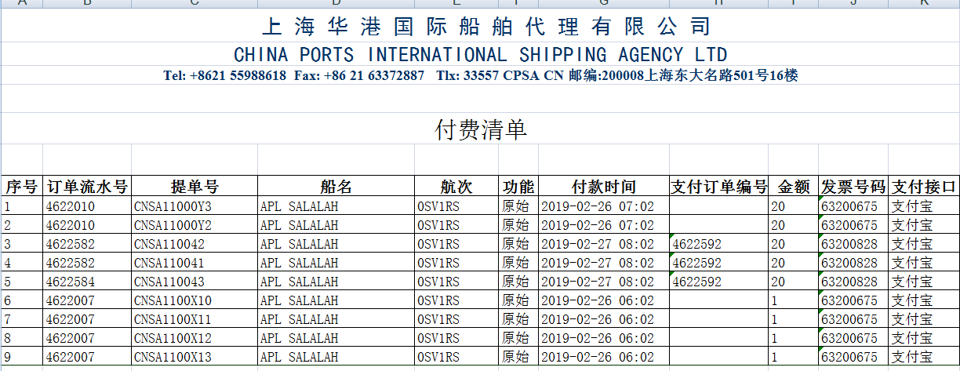

感谢阅读！

上海华港国际船舶代理有限公司
2019年2月28日

